Учреждение образования

«Белорусский государственный технологический университет»

**Кафедра информатики и веб-дизайна**

**Разработка программных роботов**

Выполнила:

Студентка 2 курса 3 группы ФИТ

Шастовская Марина Сергеевна

**2022 г.**

**Лабораторная работа № 1. Ознакомление с UiPath Studio**

**Задание 1-1**. Создать процесс автоматизации в UiPath Studio, который выведет слово **Hello …** в окне сообщения **Message Box**.

Создана последовательность (**Sequence**), переменные **Result(**значение по умолчанию– "**Hello World**")**) и Name** обе типа String**.** В последовательность перенесено действие **Input Dialog** и введены свойства.

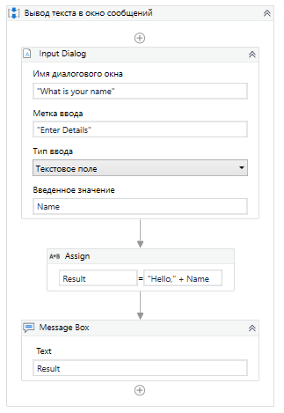

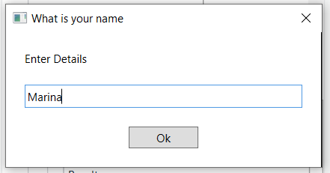 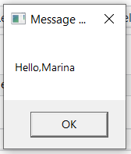

**Задание 1-2**. С помощью рекордера создать процесс автоматизации, который вводит текст в приложении Блокнот и меняет его шрифт. Использовать режим **базовой записи.**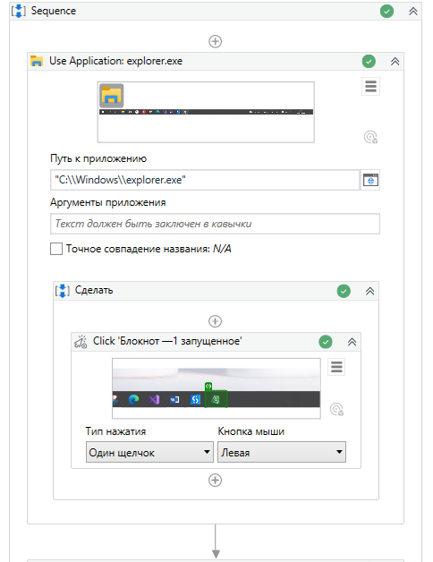

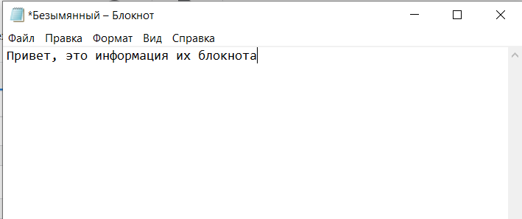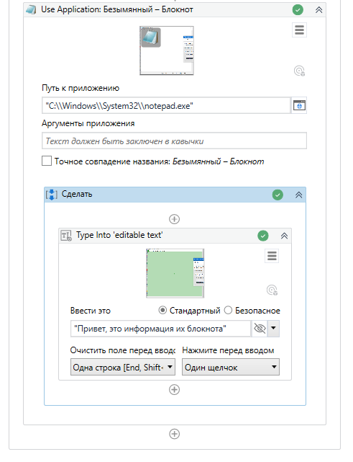  
**Задание 1-3**. Создать процесс автоматизации, в котором целочисленная переменная пошагово увеличивается от 4 до 8 с шагом 2 и при каждом увеличении отображается сообщение в окне **Вывод.**

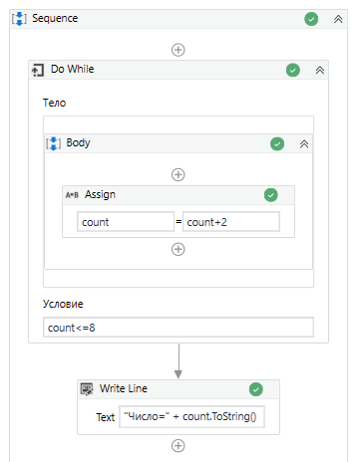

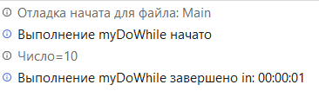

**Задание 1-4**. Создать процесс автоматизации, в котором определяется количество элементов массива целых чисел. В окно **Message Box** записать количество чисел, в окно **Вывод записать элементы массива.**

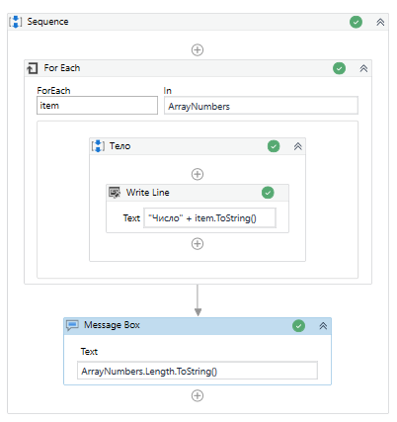



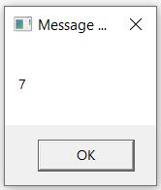

**Задание 1-5**. Самостоятельно создать процесс автоматизации, в котором определяется сумма элементов массива целых чисел. **Опробовать** использование действий **Break** и **Continue**. Проверить результат, который вместе с ответом должен содержать также фамилию студента.

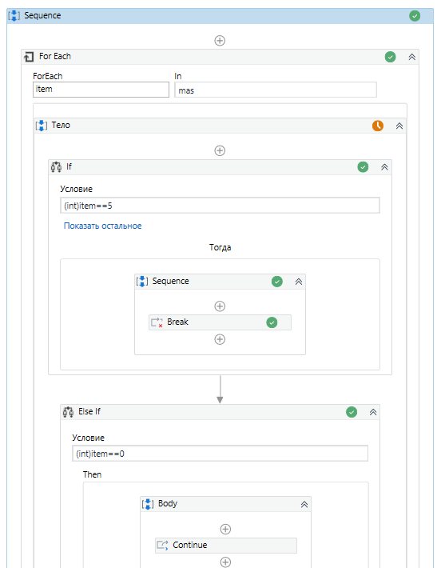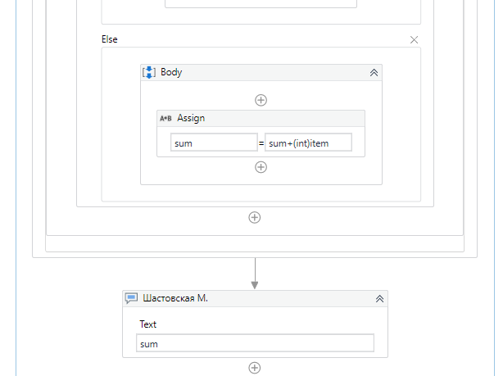



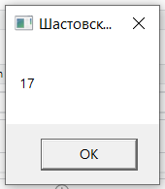

Лабораторная работа № 2. Выбор направлений выполнения проекта. Отладка программ

Задание 2-1. Создать процесс автоматизации, который запрашивает у пользователя два числа, проверяет, делится ли одно из них на другое и, в зависимости от результата, отображает разные сообщения на панели Вывод.

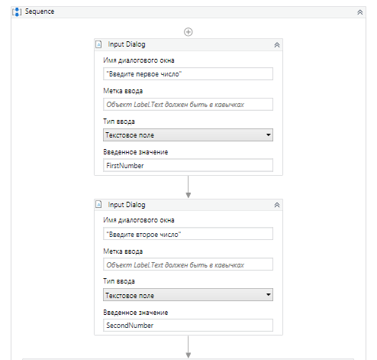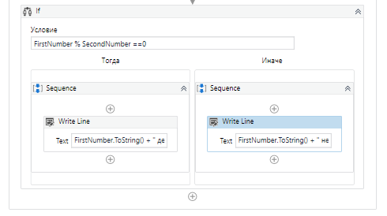

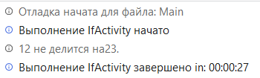

**Задание 2-2**. Создать процесс автоматизации, который выведет слово **Привет …** в окне сообщения **Message Box**, используя блок-схему **Flowchart**.

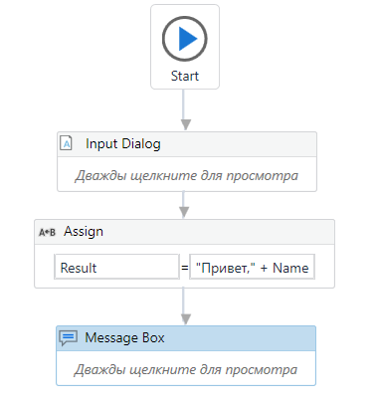

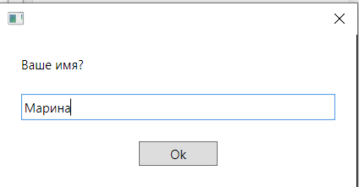 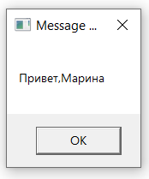

**Задание 2-3**. Создать процесс автоматизации, который играет с пользователем на угадывание числа. Число генерируется случайным образом в пределах от 1 до 9.

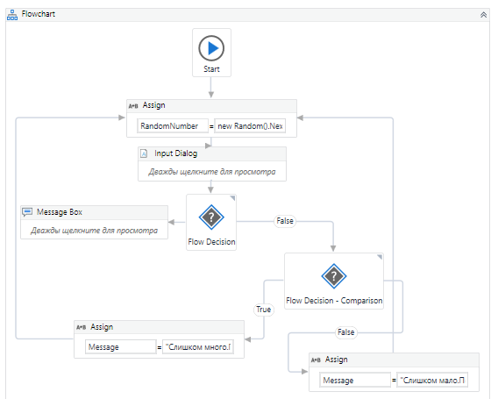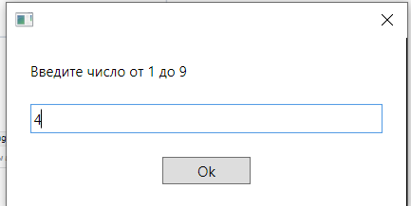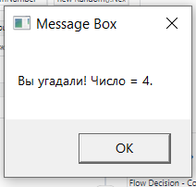**Задание 2-4**. Создать процесс автоматизации, который запрашивает у пользователя число, проверяет, четное оно или нечетное и выводит сообщение на панель **Вывод**.

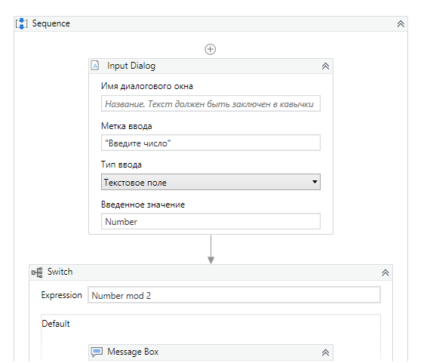 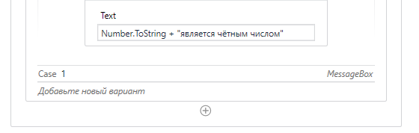

При открытии Case 1:

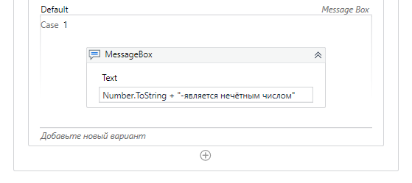

**Задание 2-5**. Создать процесс автоматизации, в котором с помощью встроенных методов **Split** и **Substring** из текста «Платформа UiPath» выделяются отдельные части.

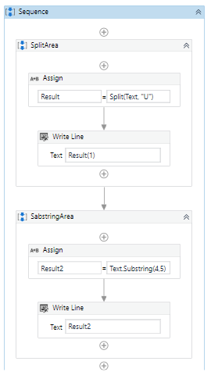

Лабораторная работа № 3. Обработка информации

в приложениях Excel, Word, Pdf

Задание 3-1. Создать процесс автоматизации, который читает данные в таблице Excel с результатами сдачи экзамена на первом листе, определяет и записывает на втором листе, сколько человек получили оценки больше или равные пяти, и сколько меньше.

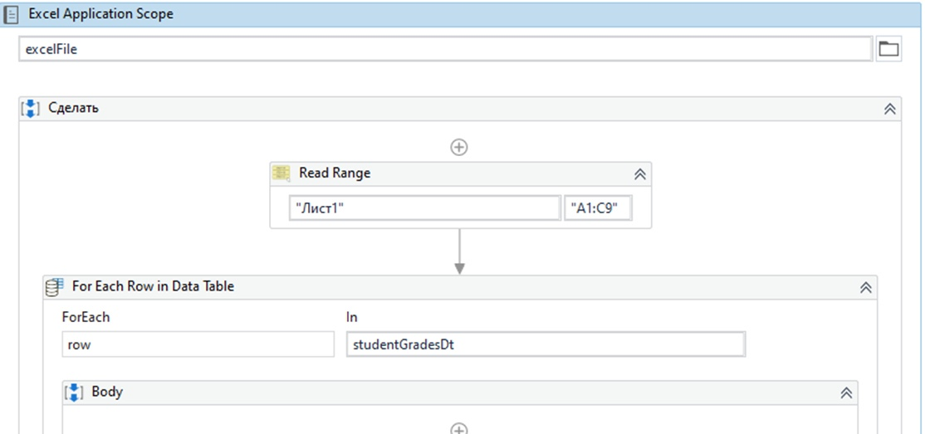

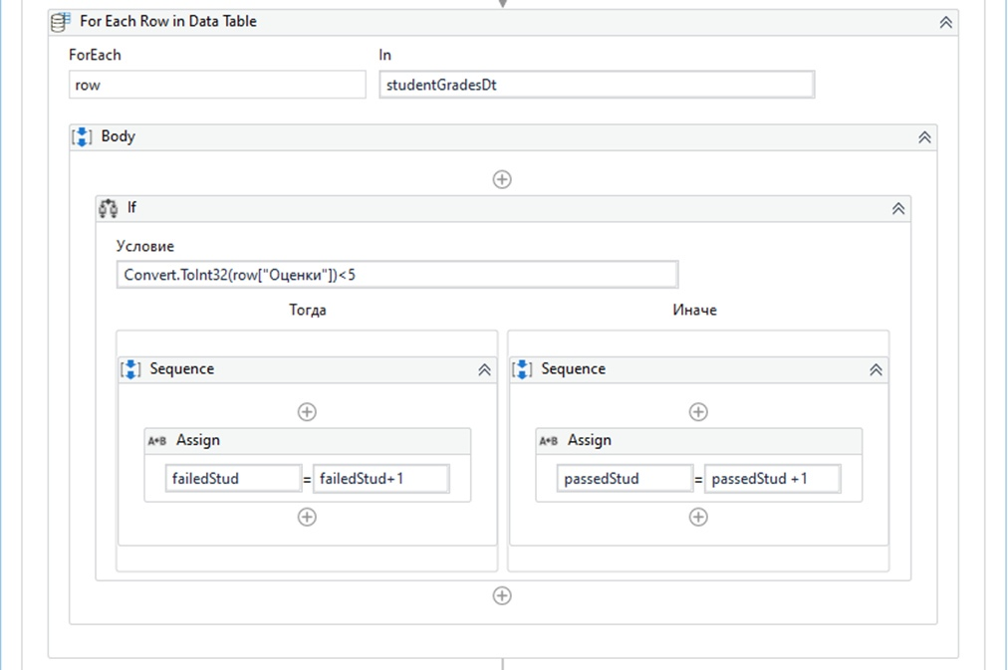

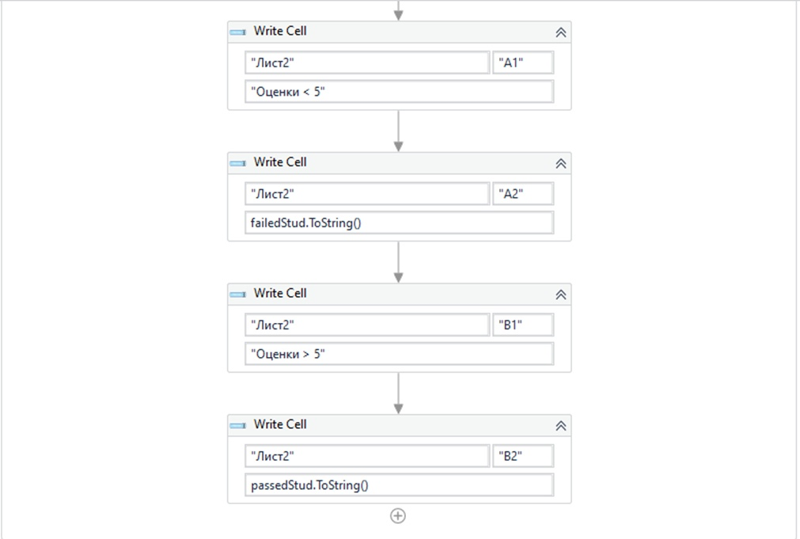

Задание 3-2. Создать процесс автоматизации, в котором создается и заполняется таблица с результатами сдачи экзамена, а затем с помощью фильтрации анализируется информация, определяются фамилии студентов, получивших оценки меньшие 5, и выводятся в окно Вывод.

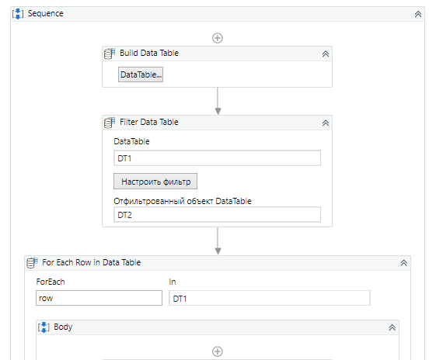 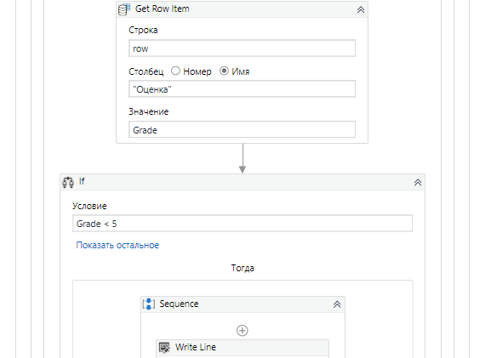 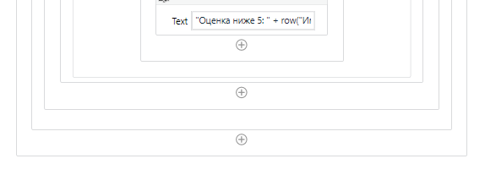

Задание 3-3. Прочитать текст из документа, подготовленного в приложении Word, записать его в другой документ Word, добавить картинку и преобразовать в файл Pdf.

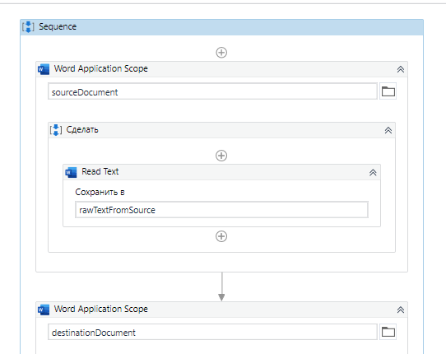 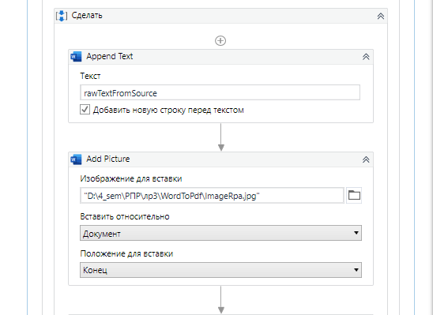

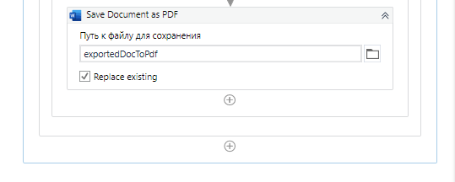

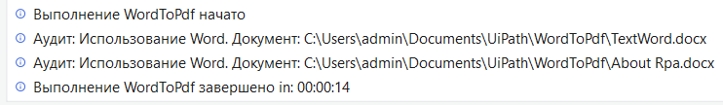**Задание 3-4**. Прочитать текст из документа **Pdf** и записать его в текстовый файл с использованием процесса автоматизации.

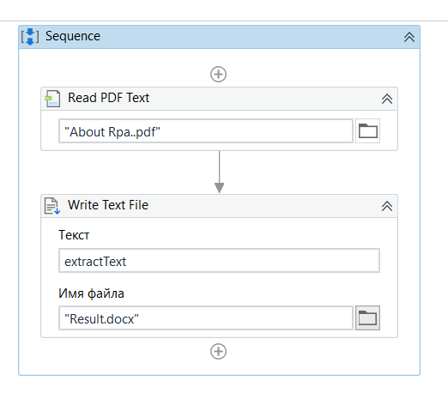

**Задание 3-5**. Создать процесс автоматизации, в котором создается и заполняется таблица некоторым содержимым. Таблицу записать в файл Excel, вычислить сумму данных какого-либо столбца, максимальное значение и записать их в ячейки таблицы Excel, а также вывести в окна сообщений.

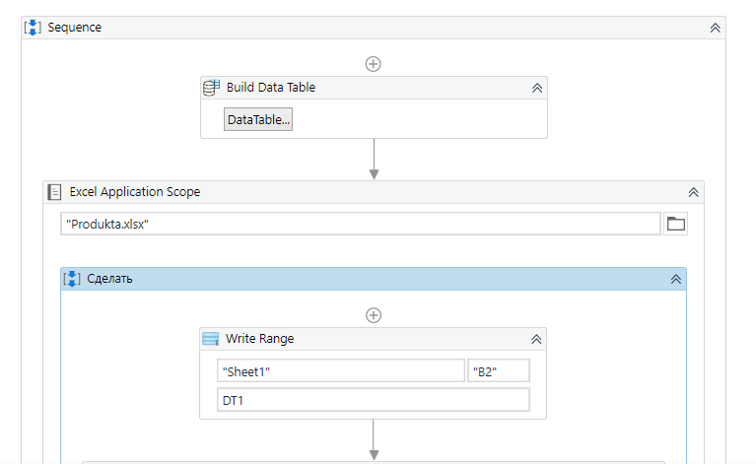 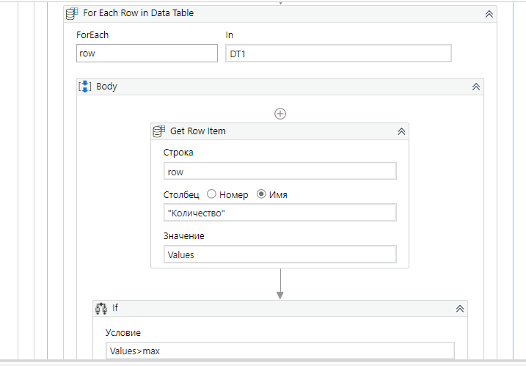

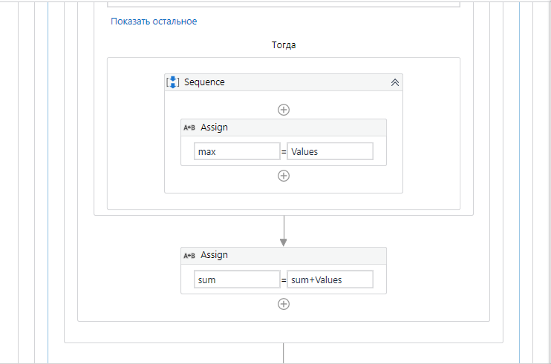

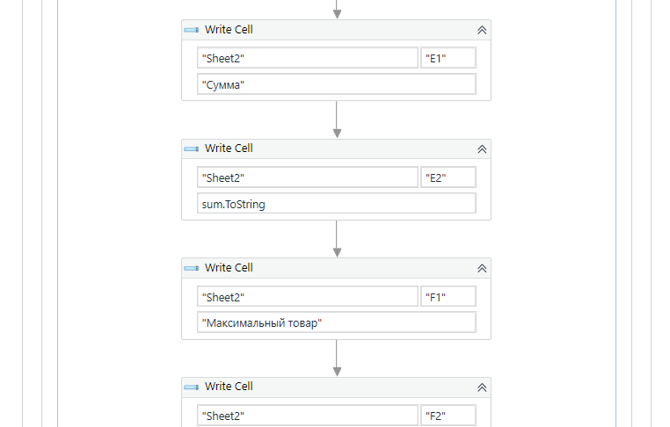

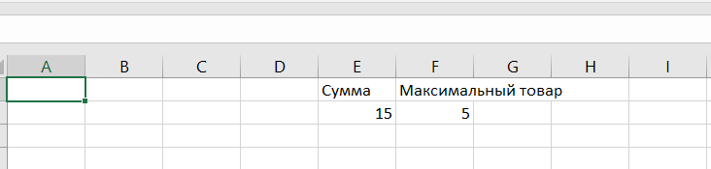

Лабораторная работа № 4. Извлечение данных из текста

и изображений. Автоматизация электронной почты

Задание 4-1. Создать процесс автоматизации, который осуществляет ввод информации в приложение Блокнот и ее вывод с определением координат расположения текста.

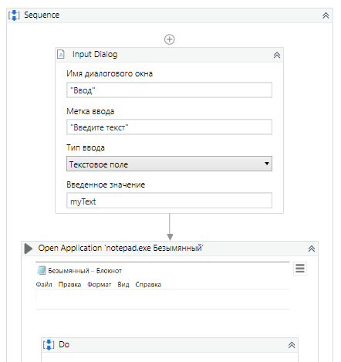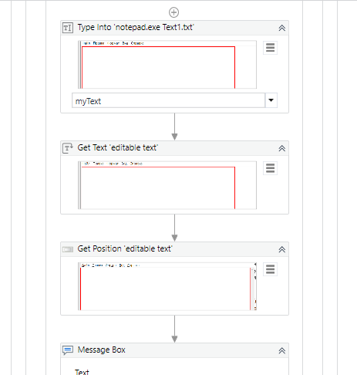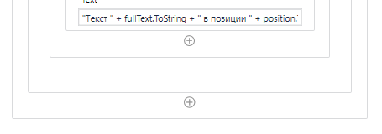

Задание 4-2. Создать процесс автоматизации в UiPath Studio, который прочитает отсканированное изображение счета и сохранит извлеченные данные в файле .csv

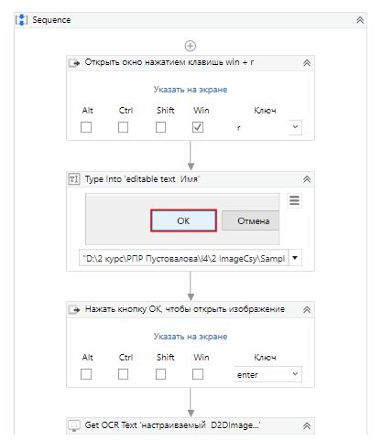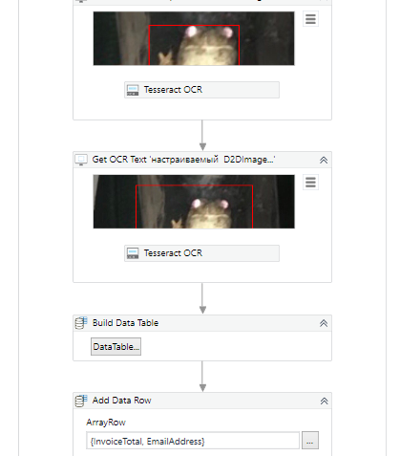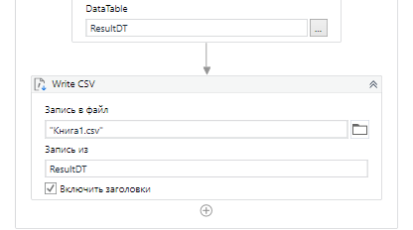

Задание 4-3. Создать процесс автоматизации, который получит из диспетчера учетных записей Windows данные пользователя для подключения к почтовому ящику, а затем отправит письмо на этот же адрес с помощью действия Send SMTP Mail Message. Затем процесс автоматизации должен получить последние полученные 5 писем из этого ящика с помощью действия Get IMAP Mail Messages, сохранить текст в файле и вложения последнего пришедшего письма.

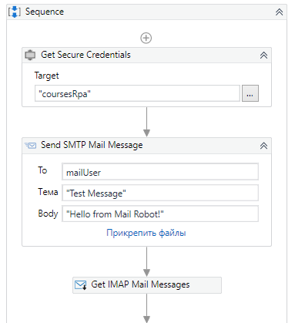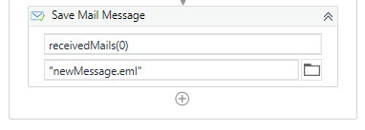

Задание 4-4. Создать процесс автоматизации, который получит из диспетчера учетных записей Windows данные пользователя для подключения к почтовому ящику, а затем отправит письмо, сгенерированное на основе ранее определенного шаблона, на этот же адрес с помощью действия Send SMTP Mail Message. К письму прикрепить скриншот экрана.

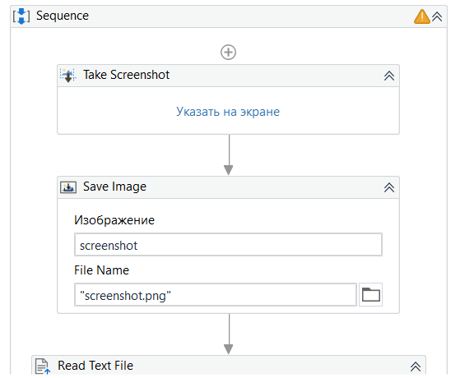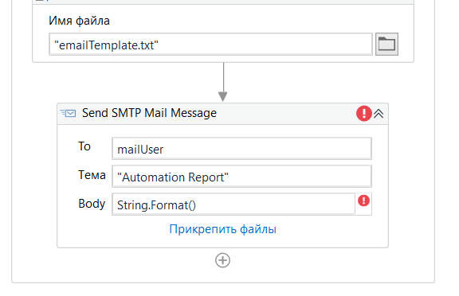

Задание 4-5. Опробовать извлечение данных с помощью Мастера «Считывание экрана» (Screen Scraping)

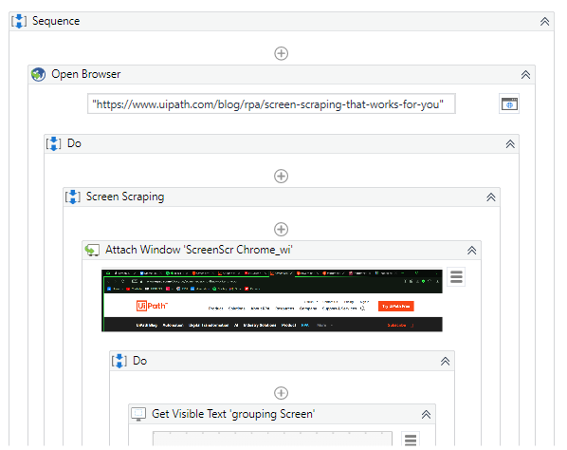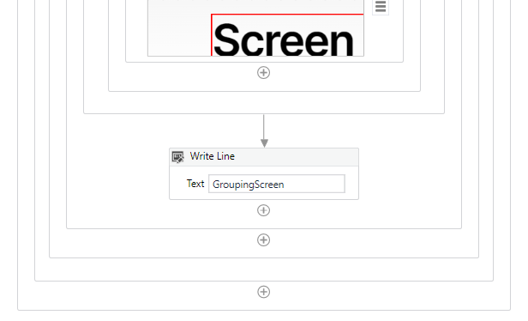

Лабораторная работа № 11. Ознакомление с Power Automate Desktop

Процессы в Power Automate Desktop создаются при помощи действий, расположенных в левой части экрана.

При выборе действия открывается окно, в котором нужно ввести значения в поля. В каждом действии имеется гиперссылка **Дополнительная информация**, при выборе которой открывается справка по действию.

Если пользователь допустил ошибку, то информация об этом появляется в нижней части экрана.

**Задание 11-1**. Создать процесс автоматизации в Power Automate Desktop, который поприветствует пользователя, извлечет информацию из PDF-файла и поместит ее в текстовый файл.

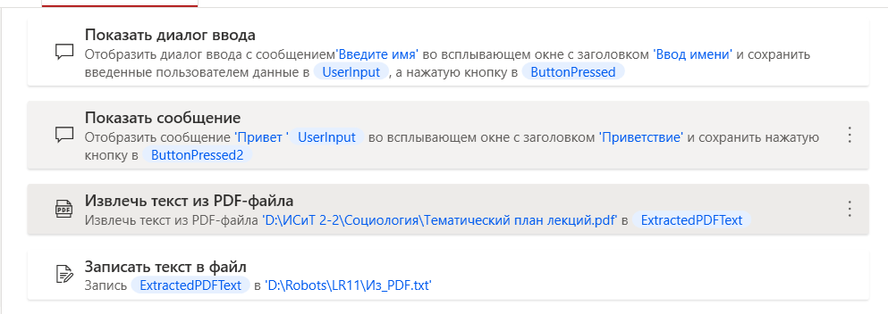**Задание 11-2**. Создать процесс автоматизации, который запрашивает у пользователя четырехзначное число, выделяет цифры числа и выводит сообщение, четная цифра или нечетная. 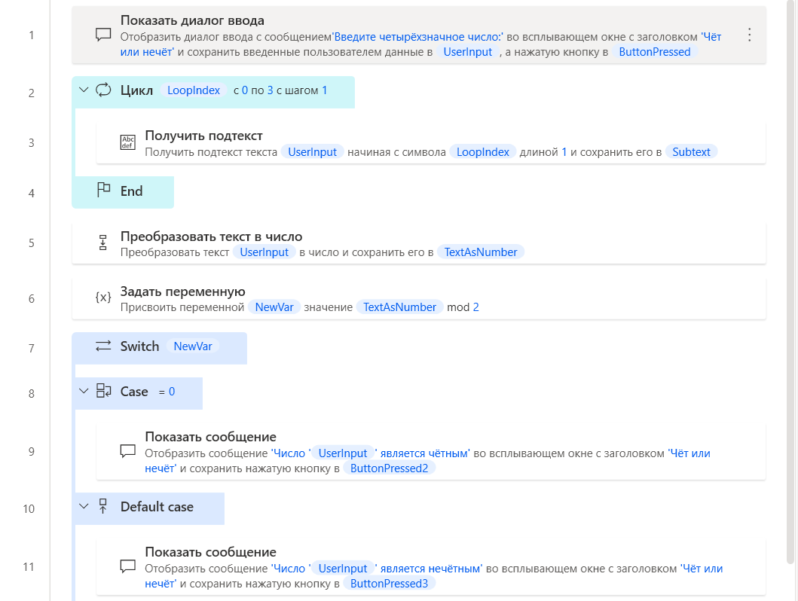**Задание 11-3**. Создать процесс автоматизации, который анализирует несколько текстовых файлов, содержащих резюме. Из этих резюме надо получить адреса электронной почты и вывести их в окно сообщения.

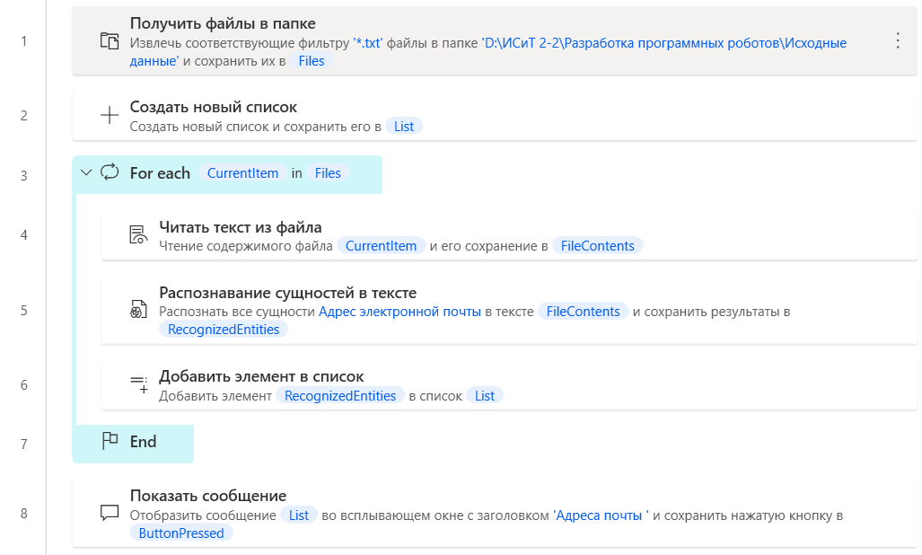**Задание 11-4**. Создать процесс автоматизации, который создает скриншот, записывает его в папку и открывает в приложении Paint для дальнейшей корректировки. После запуска процесса можно сделать несколько скриншотов с разными именами, содержащими дату и время, используя горячие клавиши Ctrl-Q.

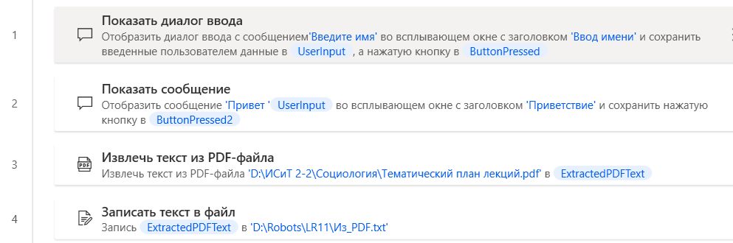**Задание 11-5**. Самостоятельно создать процесс автоматизации, который анализирует несколько текстовых файлов, содержащих номера телефонов и записывает их в файл Excel.

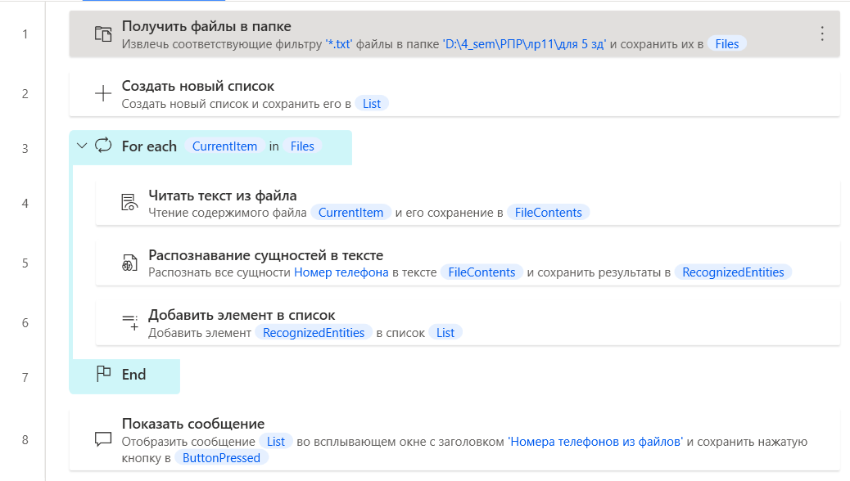

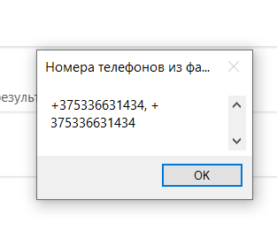

Лабораторная работа № 12. Обработка информации в Power Automate Desktop

Задание 12-1. Создать процесс автоматизации, в котором из таблицы с результатами сдачи экзамена читается информация об оценке студента, фамилия которого вводится с клавиатуры.

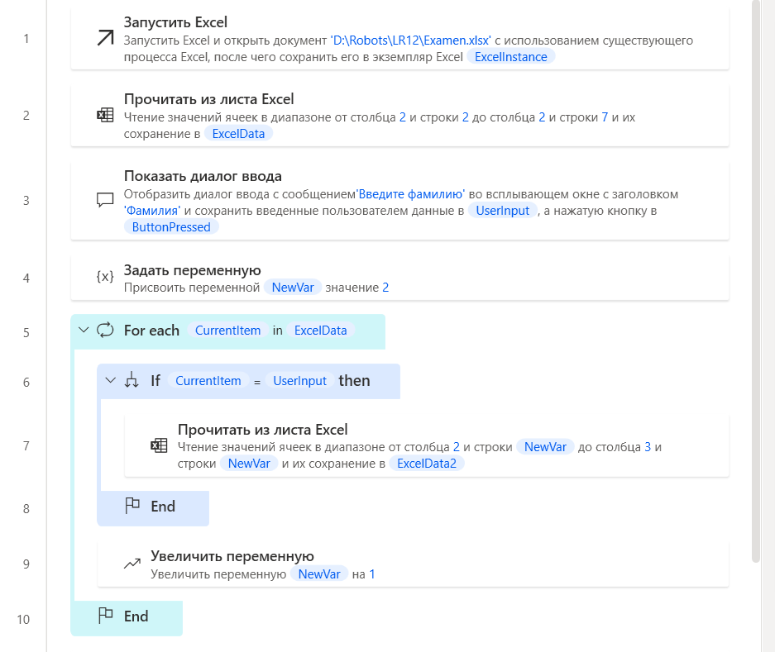 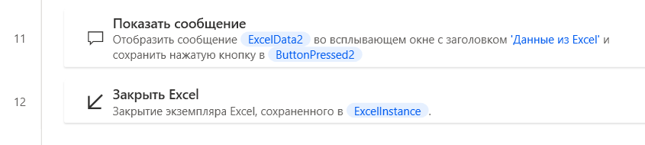

Задание 12-2. Создать процесс автоматизации, который извлекает список студентов из отсканированного документа с помощью оптического распознавания символов Ocr и записывает его в таблицу Excel.

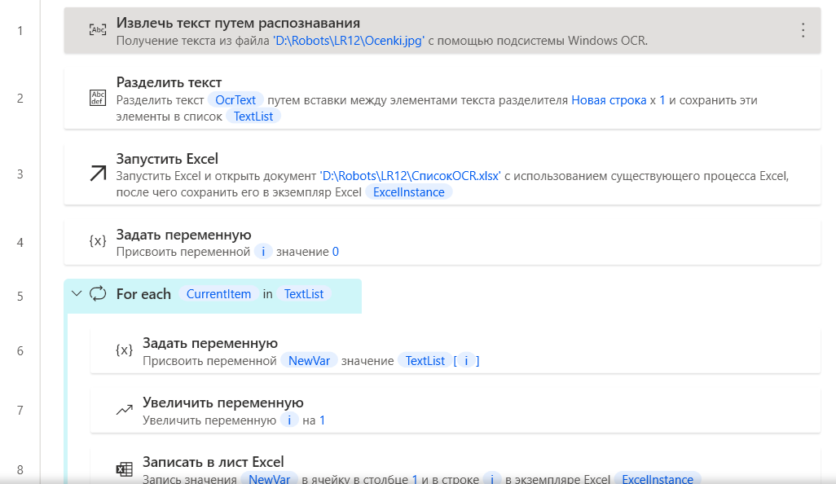 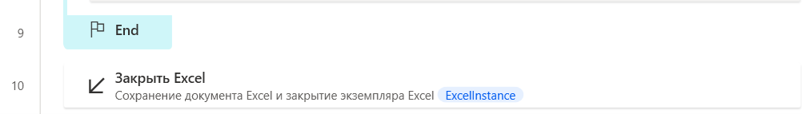

Задание 12-3. Создать процесс автоматизации в UiPath Studio, который будет извлекать информацию с веб-сайта и сохранять ее в файле Excel.

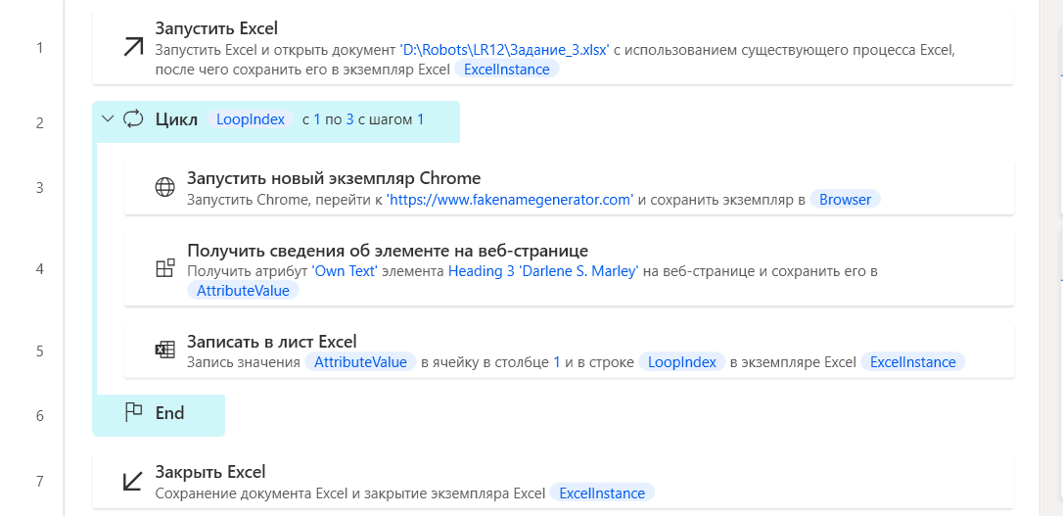

Задание 12-4. Создать процесс автоматизации для заполнения веб-формы данными, извлеченными из таблицы Excel.

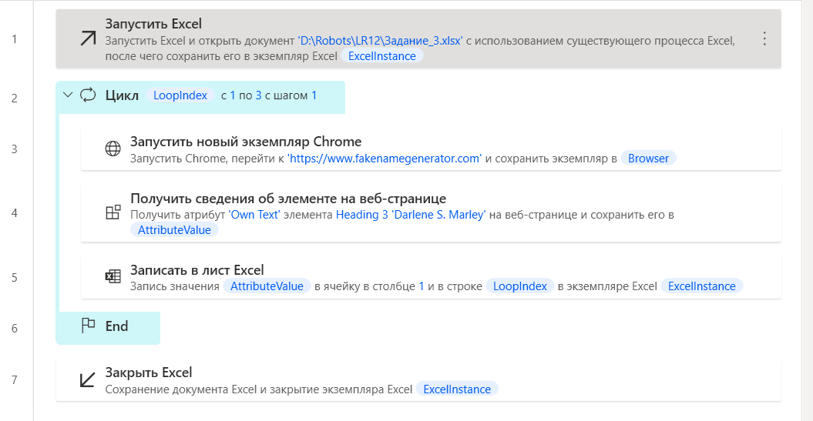

Задание 12-5. Самостоятельно придумать постановку задачи и создать процесс автоматизации для ее решения.

